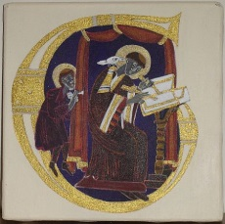
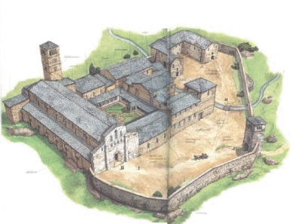
Opdracht kloosterorden
Inleiding
Paragraaf 4 van hoofdstuk 4 gaat over het leven van de geestelijkheid in de middeleeuwen. Er bestaat een verschil tussen reguliere geestelijkheid en seculiere geestelijkheid. De indeling van de seculiere geestelijkheid hebben wij al behandeld (Paus, kardinalen, enz…). Vandaag (en de komende lessen) gaan we ons bezig houden met de reguliere geestelijkheid.
Reguliere geestelijken zijn geestelijken die leven volgens bepaalde leefregels (regulare). Zij leven wel ‘in de wereld’, maar zonderen zich af ‘van de wereld’, om zich helemaal te kunnen richten op God. Daarom leven zij in sobere gebouwen; kloosters. Daar worden zij niet afgeleid door allerlei ‘aardse’ zaken, maar kunnen zij zich de hele dag bezig houden met bidden en zingen en werken voor God.
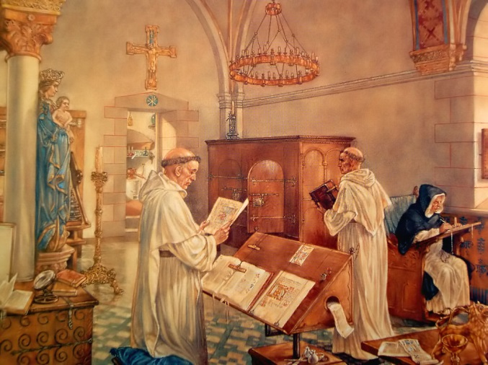
Geestelijken in kloosters noemen wij ook wel monniken. Monniken leven volgens bepaalde regels. Die regels zijn vaak bedacht door verschillende mensen. Zo is ooit in het begin van de middeleeuwen meneer Benedictus uit het plaatsje Norcia begonnen met het opschrijven van christelijke leefregels voor mensen die hun leven willen richten op God. Andere geestelijken zijn ook gaan leven volgens zijn leefregels en gingen zelfs samen leven in één gebouw; een klooster. De volgelingen van Benedictus noemden zich Benedictijnen. Het klooster waar zij leefden noemen wij daarom ook wel een Benedictijnenklooster.
Tot op de dag van vandaag bestaan er, ook in Nederland, Benedictijnenklooster. Een gemeenschap van kloosterlingen die hebben beloofd bepaalde leefregels te volgen noemen wij een kloosterorde. Gedurende de middeleeuwen zijn er verschillende kloosterorden ontstaan.
Jullie gaan onderzoek doen naar verschillende kloosterorden:
- Benedictijnen
- Cisterciënzers
- Kartuizers
- Augustijnen
- Franciscanen
- Dominicanen
Opdracht:
In groepjes van 4 leerlingen krijgen jullie een kloosterorde toegewezen, geven jullie antwoord op de onderstaande vragen en voeren jullie de bijbehorende opdrachten uit.
Alle resultaten worden verwerkt in een prezi. Zet als titel in de prezi
‘Het leven in het klooster van de …….. (naam van jullie kloosterorde)’

- Vertel in 50-100 woorden hoe jullie kloosterorde is ontstaan.

- Welke belangrijke regels kende de kloosterorde? (noem er minimaal 10)

- Vertel in 100-150 woorden welke redenen mensen hebben/hadden om te gaan leven als een monnik in een klooster. Gebruik daarvoor ook filmpjes.

- Hoe was de dagindeling in jullie kloosterorde?

- Zoek een plattegrond van een klooster van jullie orde en zet bij de verschillende ruimten waar ze voor dienen

- Zoek een blanco kaart van Nederland op internet en plaats deze in je prezidocument. Waar in Nederland bevinden zich nu nog kloosters van jullie orde? Geef alle plaatsen aan op de kaart van Nederland en plaats daarbij een afbeelding van het klooster.

- Waar in Nederland bevonden zich klooster van de orde in de middeleeuwen? Geef aan op de kaart in welke gebieden in Nederland klooster van jullie orde te vinden waren.

- A) Zoek afbeeldingen waarop te zien is welke kleding iemand van jullie kloosterorde draagt/droeg

- leg uit wat de kleuren van de kledingstukken betekenen (waar staat elke kleur symbool voor?)

- Zoek middeleeuwse afbeeldingen van monniken die behoorden tot de kloosterorde

- Bedenk zelf welke informatie jullie nog meer kunnen geven over het leven in een klooster.

